2 x plný H-most s I_{max} 1.5 A
Jan Chroust

Základem je obvod DRV8835, který obsahuje dva plné H-mosty, takže umožňuje řízení dvou motorů v rozsahu napětí 2 V - 11 V a maximálního proudu 1.5 A. Výhodu je možnost paralelního spojení těchto dvou mostů a získání možnosti řízení až 3A zařízení. V poslední řadě je možné využít modul pro řízení krokového motoru.
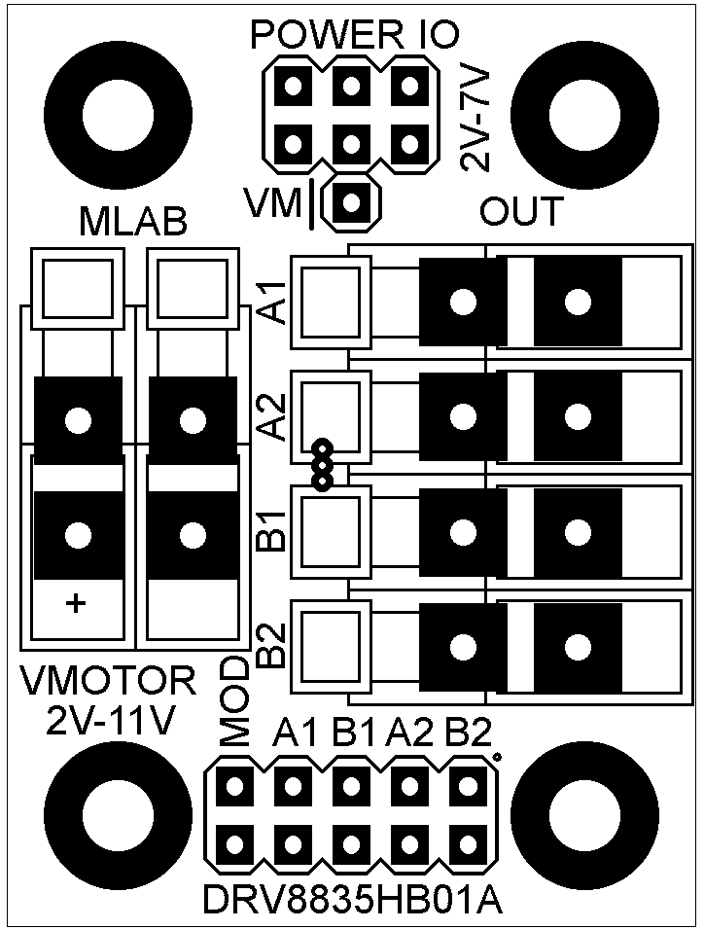

Technické parametry
Parametr | Hodnota | Poznámka
Napájení elektroniky | 2 V - 7 V
Napájení silové | 2 V - 11 V | Max. 3 A
Využití | 2 x H-most 1.5 A
 | 1 x H-most 3 A
Rozměry | 40.13 x 29.97 x 16 mm | Výška nad základní deskou

Popis konstrukce

Mechanická konstrukce
Modul obsahuje úchytné šroubky ve všech rozích v rozteči MLAB (10.16mm).

Zapojení
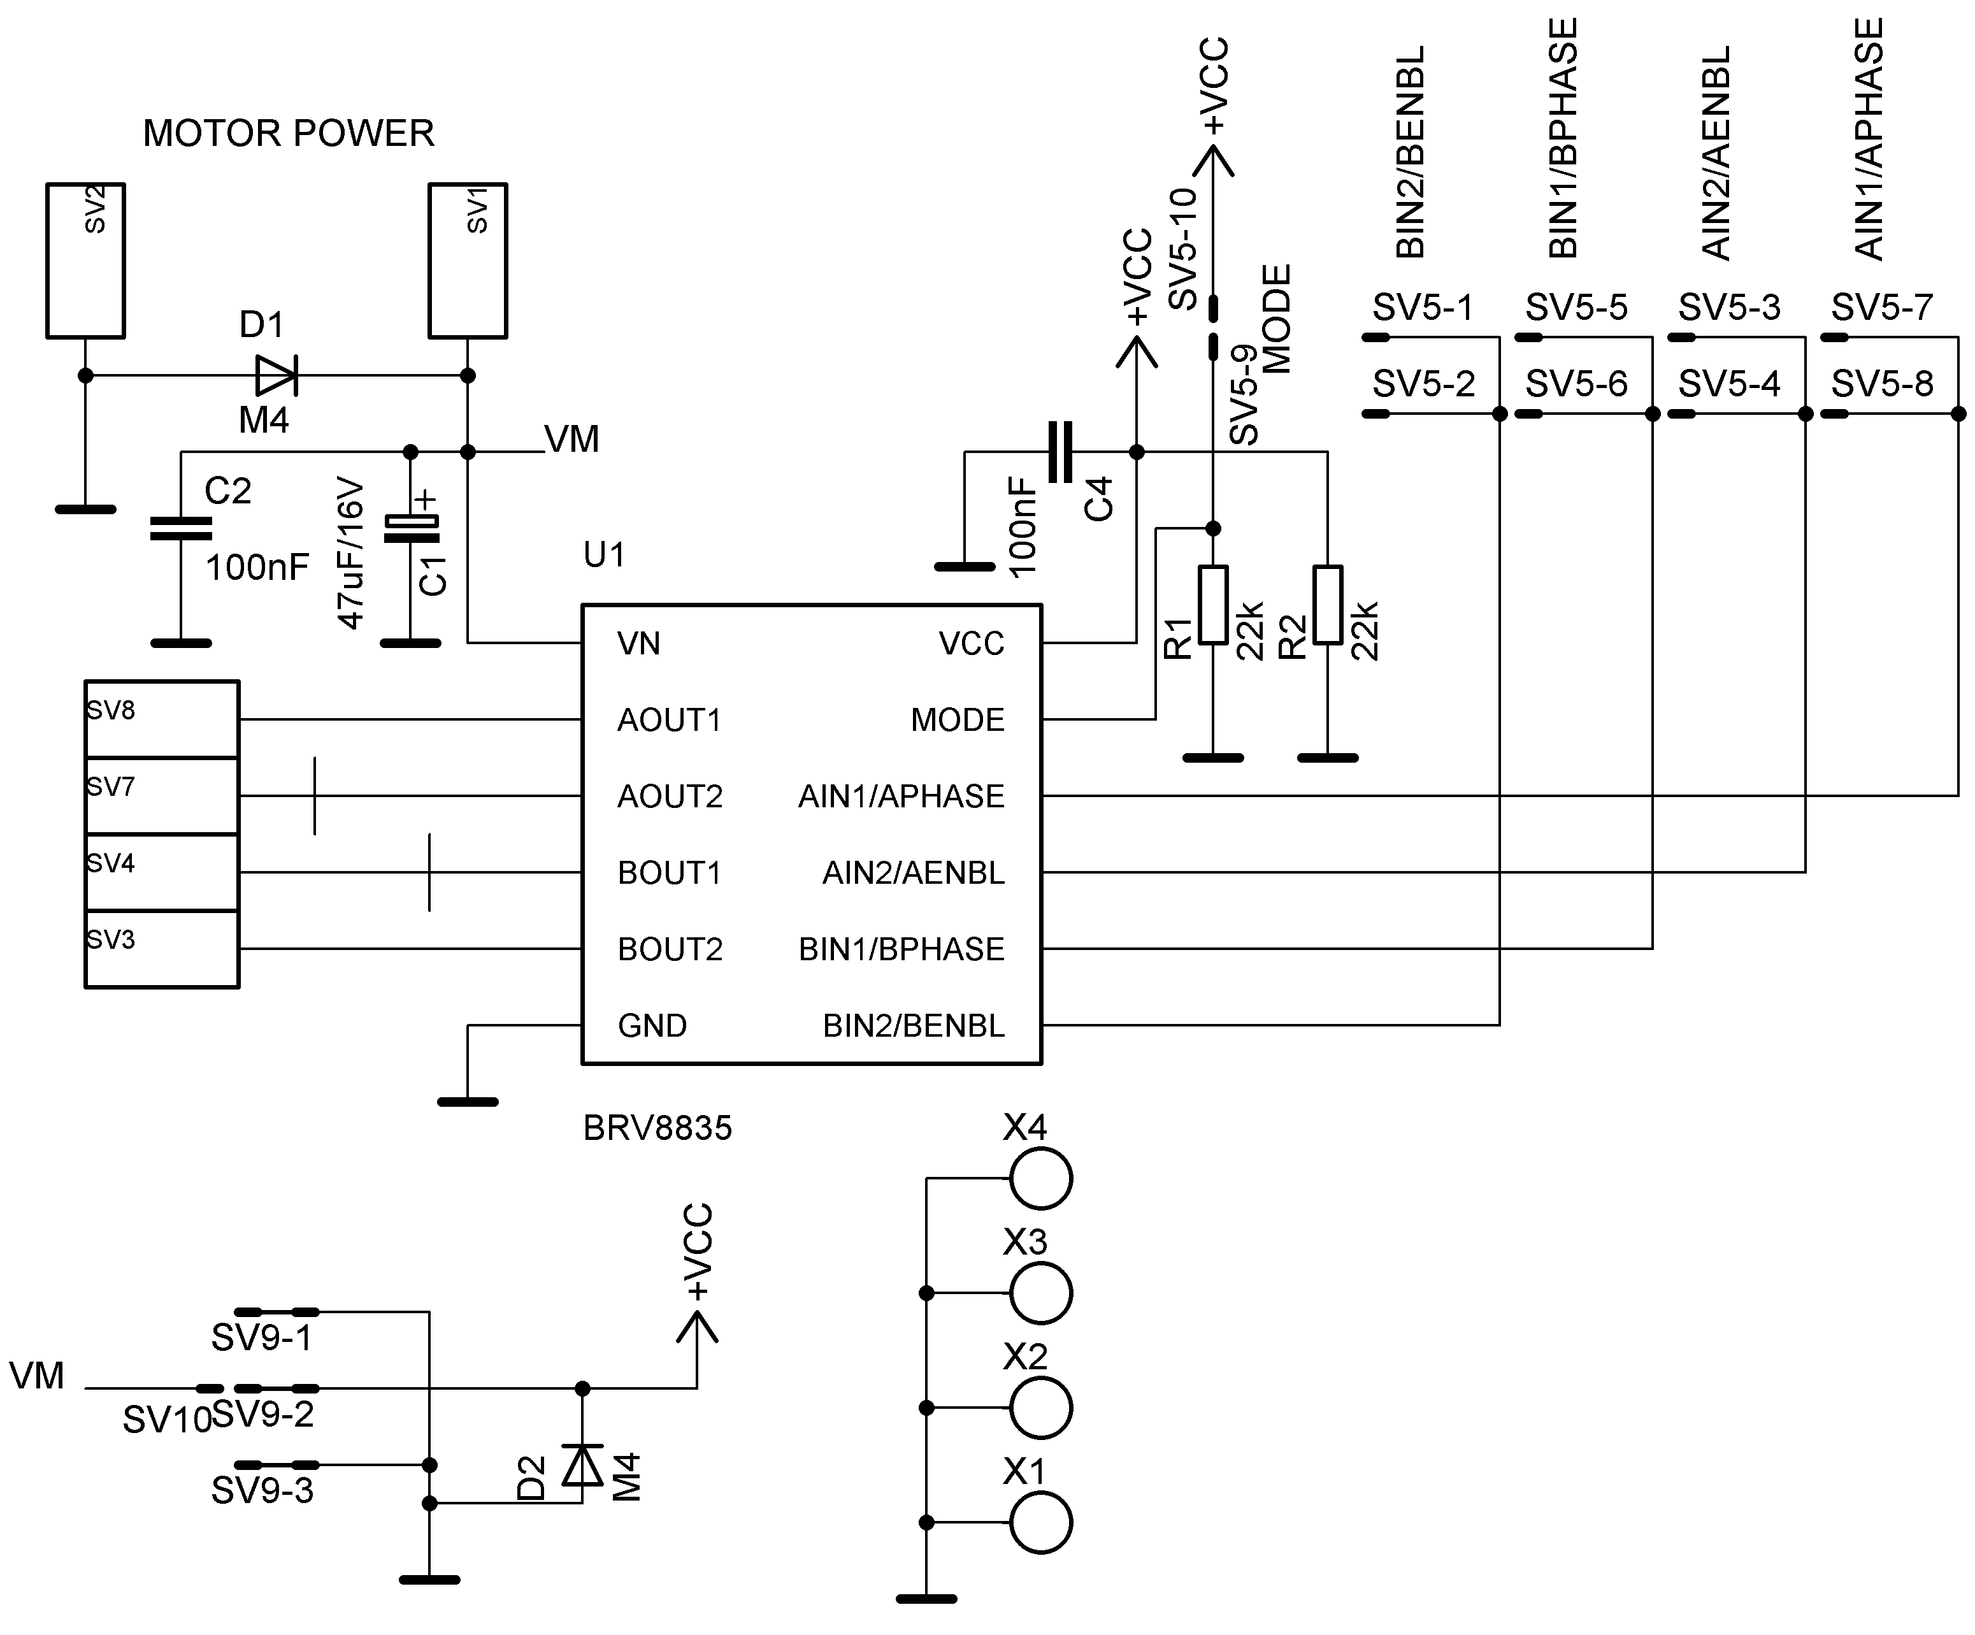

Osazení a oživení

Osazení

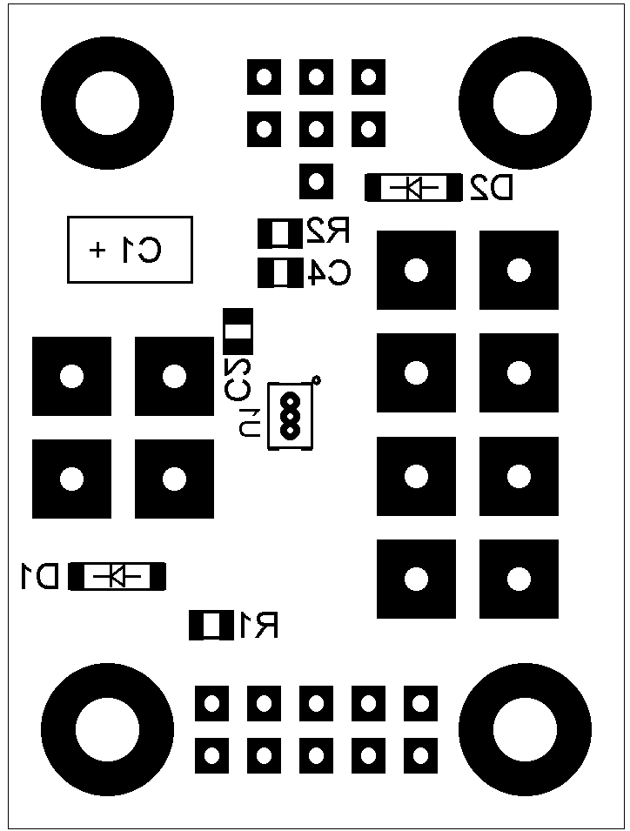

Označení | Typ (pouzdro)
C1 | 47uF/16V ( C )
C2, C4 | 100nF (0805)
D1, D2 | M4
R1, R2 | 22k
SV1 -SV4, SV7, SV8 | WAGO256
SV5 | JUMP2X5
SV9 | JUMP2X3
SV10 | JUMP1X1
U1 | BRV8835
X1 - X4 | Šroub M3

Oživení
Po osazení modulu je dobré provést vizuální kontrolu, případně proměřit, zda na napájení není zkrat. Další oživení není potřeba.
V základním nastavení je MODE nastaven na log. 0. Toto nastavení odpovídá módu IN/IN, které je určené pro řízené klasických DC motorů. Při vložení propojky na pozici MODE, dojde k nastavení do módu PHASE/ENABLE (vhodné pro krokový motor).
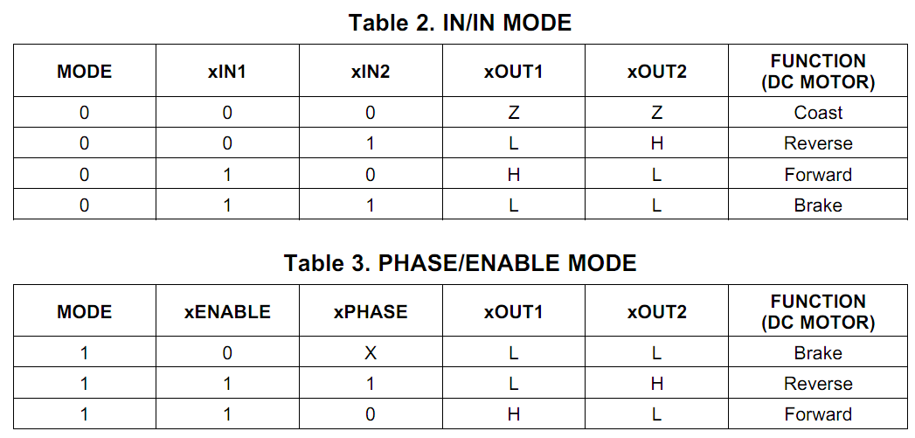
Svorkovnice VMOTOR slouží pro napájení silové části. Je možné propojkou na pozici VM napájet i IO z tohoto napětí (tento pin se standardně neosazuje, z důvodu možnosti nechtěného připojení, které by v horším případě mohlo znamenat zničení IO, protože napájení IO musí být v rozsahu 2V-7V, ale motor je možné napájet až 11V)
Tyto informace by měli být dostačující pro zdárné rozfungování. Úplné parametry je možné vyčíst v dokumentačním listu obvodu DRV8835.

